注意事项
①训练的地图各种元素一定要和比赛场地一样，不然现场再调已经来不及了！！！
②地图各种元素的位置，物料转盘的高度，二维码板的位置和高度，二维码的大小，现场的亮度都需要注意
③调试的时候程序进入死循环不要直接重启，要把机械臂放到初始位置，不然一上电舵机会转到初始位置，机械臂直接打到人或者车身
④碳纤维板导电，注意不要让金属物体接触到碳纤维和电子元件导致短路烧坏元件

血泪教训
①平时训练的二维码板放置随意和现场的二维码板不一样，因为扫完码后的一个提前旋转机械臂动作打到二维码板，把机械臂的一个勾爪打爆了，现场缠胶带也没用了
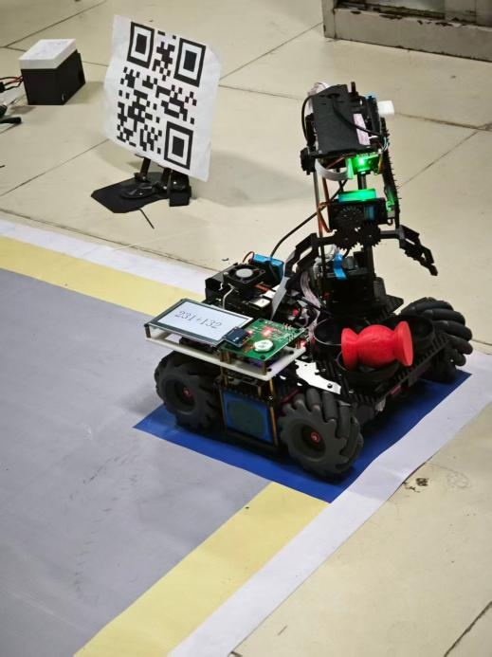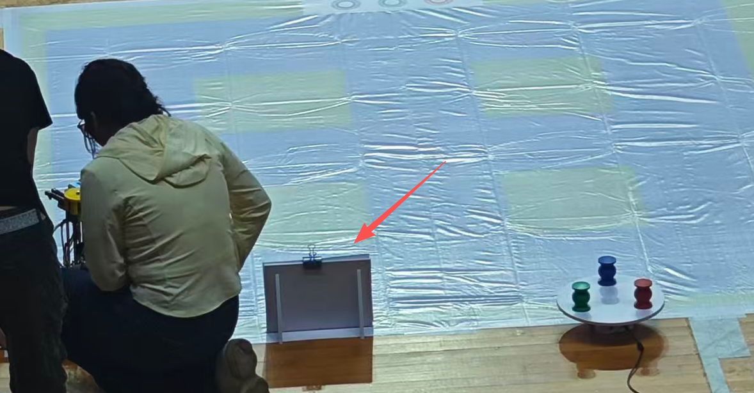
②实验室的物料转盘是100mm高度，现场是80mm，视觉划分的识别区域有误差，现场识别特别不灵敏
③实验室当时灯坏了，比较暗，现场灯光特别亮，识别颜色偏差大，识别特别不灵敏
④比赛前一天不要通宵，一定要好好休息，不然比赛现场特别困脑子转不动

2026年参赛经验
比赛前几天多把初赛模拟完，不要比赛前一天通宵调，第二天要保持头脑清醒不然真有什么差错脑子也转不过来了。
比赛6分钟调试时间然后跑第一轮，每轮统一时间发车，只能发车一次，第一轮结束后调试3分钟，然后第二轮发车。
现场完赛的队伍很少，只要能跑完半程就能进决赛，初赛成绩不带入决赛，决赛完赛率也低，所以一定要求稳，不要争速度。
比赛地点广东工业大学，早上7点坐校车，8点多到。11点半前交车就行，可以在体育馆外面多检查，充电，带地图找个地方调车，可以上体育馆二楼吹空调。
每个学校每个赛项最多5个队伍，所以会打校赛。记得提前准备。
国赛年一个队4个人，一定要有人会结构，因为比赛决赛那天晚上要根据决赛赛题重新设计勾爪，还要出工程图，catia和soildworks都去学一下，我们本身就是机械大类的专业，多少了解一下。

结构部分

结构设计
公差：用到的零件在文件夹里面都找得到，自己设计零件注意公差，没公差会拼不起来
零件设计：平时上课老师带着练的零件跟着练就行了，设计的时候可以用软件里的测量工具测量尺寸，在装配图里画零件，直接装上看看能不能用
装配：学习常见的约束命令就能装一起了，soildworks打不开装配图太卡了可以用catia打开，各有各的优点。
工程图：还没找到官方的工程图文件，工程图也是上课会学的，上课的时候认真学一下，到时候决赛前一天晚上要自己出个工程图，下面是我自己画的工程图，只做参考（我不是专业的）
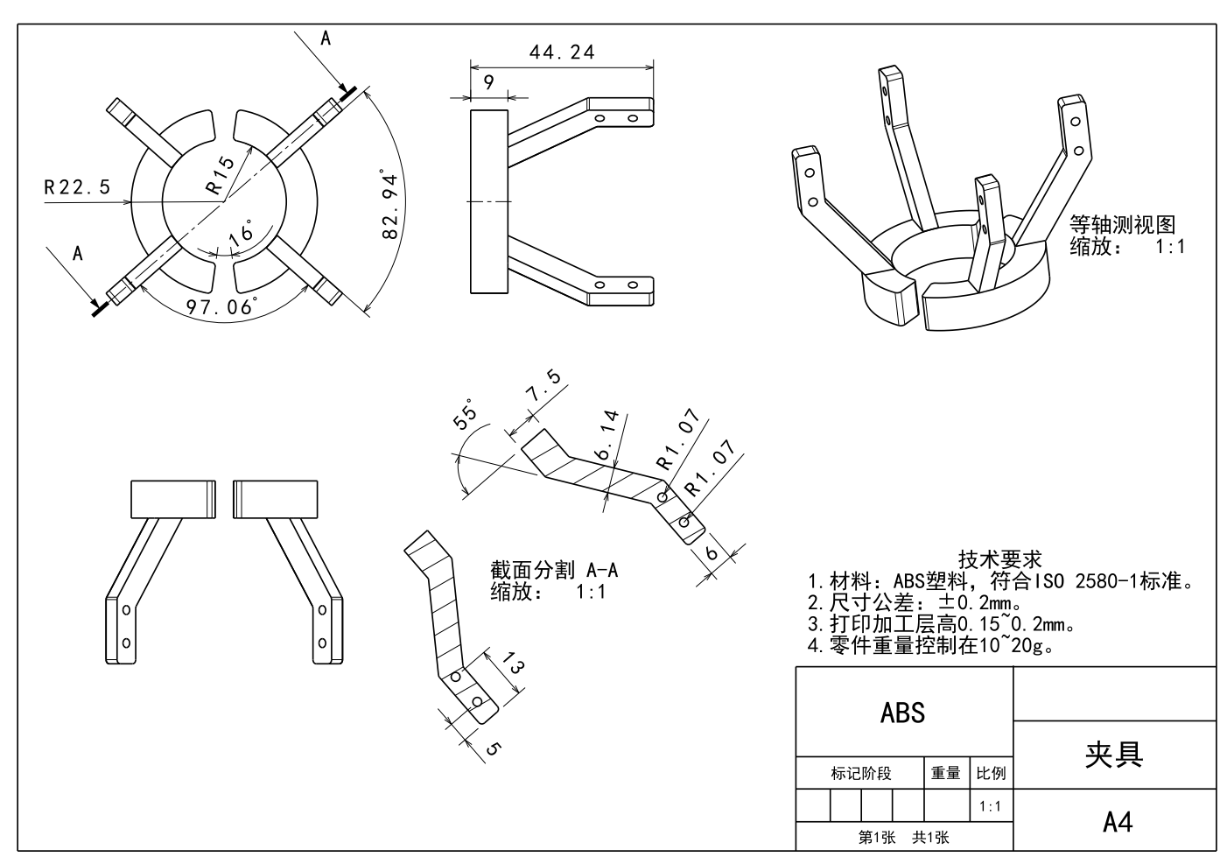

3D打印
工程准备：手机和电脑下载拓竹软件，扫码连wifi，用登录码登录，把画好的零件直接拖到拓竹软件里就行了。把参数设置好切片，连上打印机就能打印了。可以创建一个工程打过的东西全部放里面，下次方便再打。下图是我工创赛和电赛全部打过的零件，在.3mf文件里。
耗材选择：刚度，韧性，强度，价钱综合选个合适就行，abs等材料有毒，打印的时候要通风。
参数设置：打印机初始化要6分钟，所以尽量一盘多打几个，摆盘高度差不多的放同一盘会快点，打印填充和网格样式那些网上学。
打印常见问题：实际耗材和设置耗材不一致容易出现问题，堵头，炒面，耗材可能会缠线，打印的时候多观察几下。打印之前检查打印底板上有无异物，底板是消耗品要注意保护。
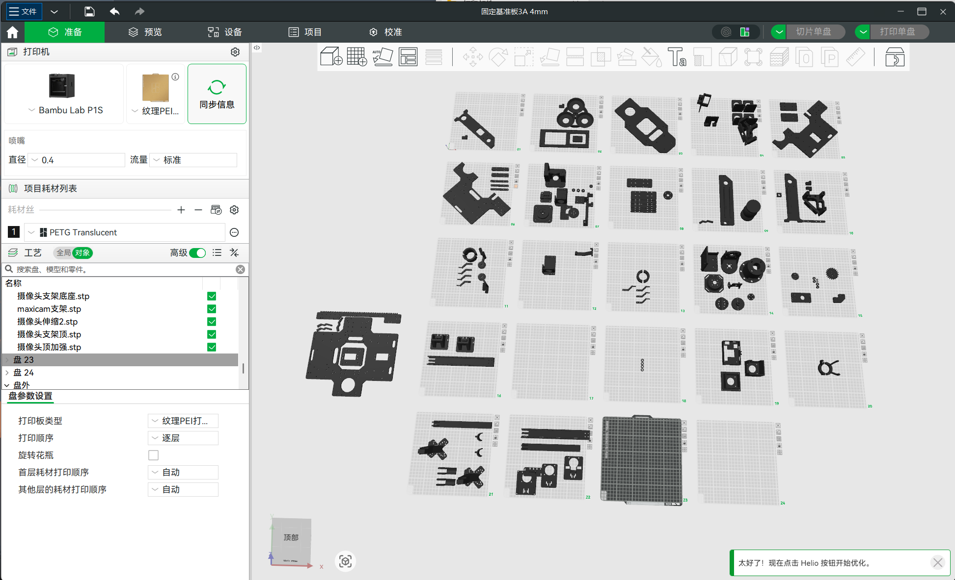

碳纤维板玻璃纤维板
把工程文件全部发商家，商家会帮你排版，可以把小的零件放大零件空隙里，因为价钱是算最大尺寸的，如下图所示
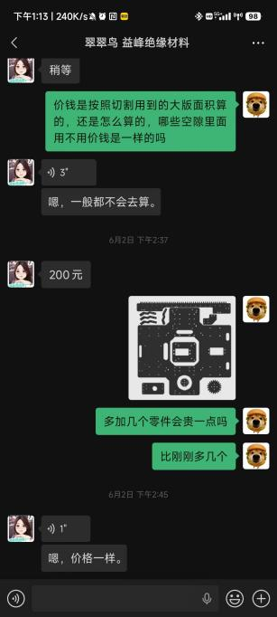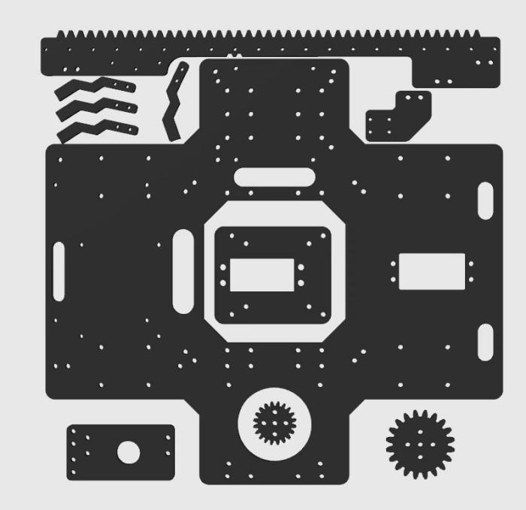

安装
对着装配图安装，不知道零件在哪的可以把其他零件隐藏了就能找到了，整体不难，螺丝用内六角比十字螺丝好点，好拧不容易滑丝，可以买个电动螺丝刀，全部手拧要拧半天。轮子装的时候记得看朝向，不然不能正常移动。
滑轨的滑块拆开来里面的滚珠会掉出来，所以拆装的时候要注意，尽量让滑块放在滑轨上不分离。

电控部分
用的是stm32F4的标准库裸机开发。
如果打开工程注释是乱码就把编码换成GB2312

通信协议
- uint8_t Serial_TxPacket[9];//定义发送数据包数组，数据包格式：FF 01 02 03 04 05 06 07 08 09 FE
每帧的帧头是FF，内容为9个ASCLL码，帧尾是FE，32发送和接收的都是16进制，地瓜派会转成acsll码进行通信，可以参考下表。32收到一帧后会存到Serial_TxPacket[]，大端模式
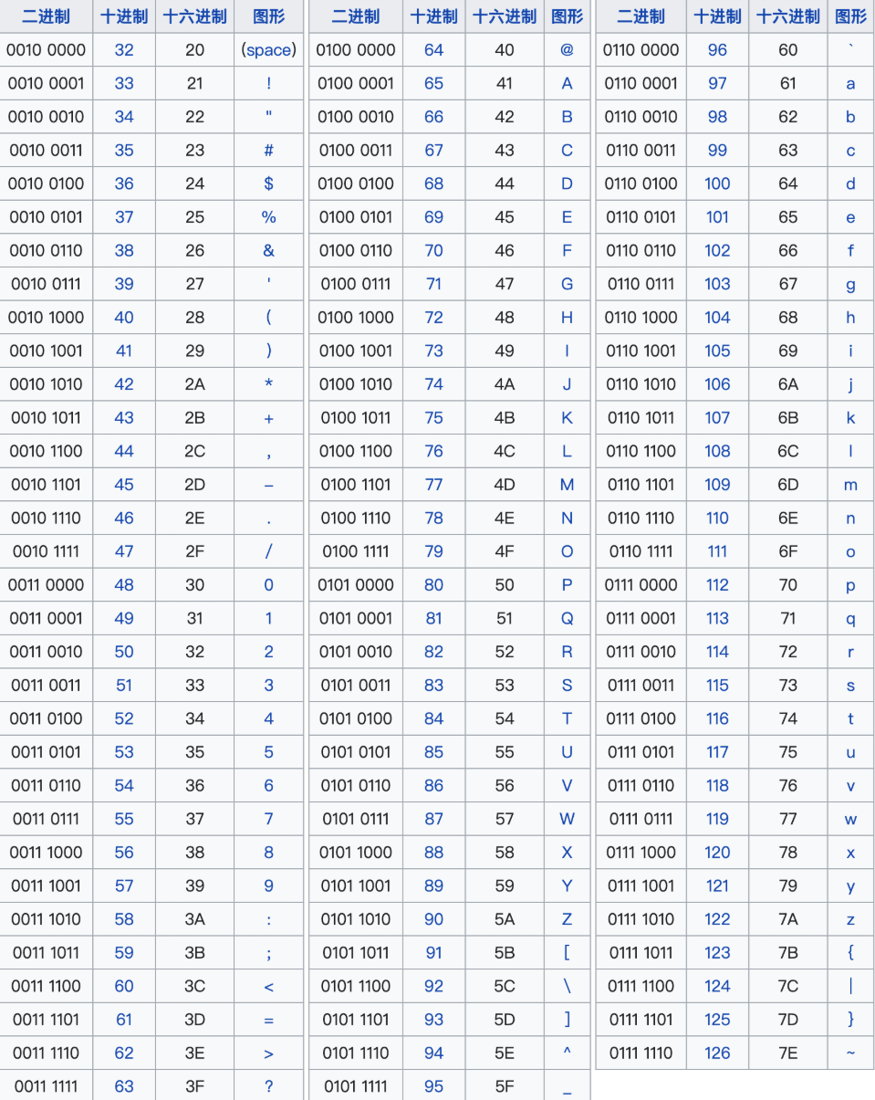

舵机设置

舵机使能
每次上电都会初始化固定的位置，可以设置PWM的初值在下面的函数，所以安装勾爪和物料盘的之前先上电使能舵机，然后再安装，这样每次重新上电都是当前位置。
- /* TIM使能 */
- TIM_Cmd(TIM2, ENABLE); // 使能TIM2，定时器开始运行
- TIM_SetCompare2(TIM2, 520); // 抓手
- TIM_SetCompare3(TIM2, 648); // 物块平台
- TIM_SetCompare4(TIM2, 838); // 云台

舵机差值函数
舵机移动时PWM并不是一个跳变的过程，而是用到了差值函数，把当前值和目标值直接算出了n个值去设置PWM值以达到平滑移动的效果，移动速度快慢可以改变time的值，越小越快，但是要综合稳定性，舵机
- typedef struct {
- float start_angle; //从什么角度开始
- float target_angle; //目标是旋转多少角度
- float current_angle; //当前的角度是多少
- int moving_flag; // 插值更新标志，1: 正在运动；0: 空闲
- float t; // 时间变量，用于插值计算
- float time; //整个插值运动所需的时间
- void (*SetServoAngle)(float angle); // 设置当前角度的函数指针
- } Servo_t;

- Servo_t yuantai = {60.84f, 0.0f, 60.84f, 0, 0, 0, Servo_SetAngle4_yuntai};
- Servo_t zhuashou = {2.7f, 2.7f, 2.7f, 0, 0, 0, Servo_SetAngle2_zhuashou};
- Servo_t wukuaipingtai = {20.0f, 20.0f, 20.0f, 0, 0, 0,Servo_SetAngle3_wukuaipingtai};

舵机相关函数封装
物料盘有3个位置，勾爪开合，可以自己设置值
- void set_wukuaipingtai_weizhi(int pos)
- {
- if(pos == 0x01){
- set_wukuaipingtai_Angle(20.0f,300);
- }else if(pos == 0x02){
- set_wukuaipingtai_Angle(20.0f+119.0f,300);
- }else if(pos == 0x03){
- set_wukuaipingtai_Angle(20.0f+119.0f+117.0f,300);
- }
- }

步进电机
校准：电机运行会抖的话可以重新校准，一般在哪用就在哪校准，电机后面有个磁铁，控制板上面有个霍尔传感器，闭环控制就得靠这两个东西
控制模式：选择CAN模式，每个步进电机都要单独设置CAN的id，其他默认设置就行

底盘控制
目前能用的只有x，y和原地旋转，就是说每次只能朝一个方向移动或者原地旋转，还不能像考驾照直角转弯一样移动的同时改变方向，可以自己去学一下怎么达到这个效果，当时比赛现场有人能够做到，又帅又快。

移动和旋转
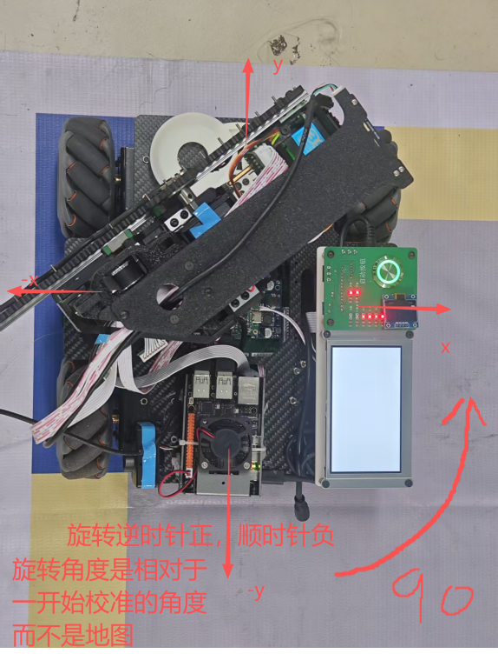
如图所示，car_move1是y方向移动car_move2是x方向移动，PID_move(0,0,0,1000,-180,3)的第4个参是自转多少度。Car_move没有闭环陀螺仪，移动的时候可能会跑偏，pid_move有闭环陀螺仪，每次自转的时候转到目标角度才会释放
car_move1(0，距离，速度，加速度），car_move会根据这几个参数计算这一步的运动时间阻塞程序car_move_delay，时间到了释放之后能执行下一步，步进电机跑快了会抖和丢步，速度合适就行
- //当y>0时左移
- void car_move1(float x,float y,int a_in,int car_speed)
- {
- delay_ms1(10);
- change_SNA1(a_in,car_speed);
- car_move_distance_y(-y);
- car_move_delay(y,a_in,car_speed,1);
- }

机械臂控制
平推就是控制齿轮齿条，正值向前，负值向后，升降控制皮带，初始位置在最上面，正值向下。云台是控制舵机角度，从小到大，逆时针。speed_of_yuntai默认13，。move_all是阻塞运行，通过比较3个自由度最大的运行时间也就是time，time1，time3，等待最慢的一个自由度运行完之后才释放，move_all1是非阻塞运行，只发命令不管有没有运行完就执行下一个函数（move_all后面加一个数字1）
- /*前三个参数分别为
- 平推的目标位置：65.0f 到 -122.0 之间
- 平推的速度： 1000 rpm
- 平推的加速度：200rpm
- 中间三个参数分别为
- 升降的目标位置：0.0f 到 130.0f
- 升降的速度：1000 rpm
- 升降的加速度：200 rpm
- 最后两个参数分别为
- 云台的目标位置：0 到 360
- 云台的转速：13左右

- */
- int move_all(float target_pos, uint16_t speed, uint8_t accel,float target_pos1, uint16_t speed1, uint8_t accel1,float target, float speed_of_yuntai)
- {
- accel1 = 240;
- accel = 230;
- speed1 = 2000;
- double time1 = pingtui_control(target_pos,speed,accel);
- double time2 = shengjiang_control(target_pos1,speed1,accel1);
- double time;
- if(fabs(target - yuantai.current_angle) <= 28){
- time = 120 * fabs(target - yuantai.current_angle)/13.0f;
- }else if(fabs(target - yuantai.current_angle) <= 50){
- time = 100 * fabs(target - yuantai.current_angle)/13.0f;
- }else if(fabs(target - yuantai.current_angle) <= 100){
- time = 85 * fabs(target - yuantai.current_angle)/13.0f;
- }else if(fabs(target - yuantai.current_angle) <= 150){
- time = 70 * fabs(target - yuantai.current_angle)/13.0f;
- }else if(fabs(target - yuantai.current_angle) <= 250){
- time = 60 * fabs(target - yuantai.current_angle)/13.0f;
- }else{
- time = 50 * fabs(target - yuantai.current_angle)/13.0f;
- }
- set_yuantai_Angle(target,time);
- double max = fmax(time, fmax(time1, time2));
- delay_ms1((int)max);
- return (int)max;
- }

视觉定位
每次上位机发过来的位置坐标都是固定的，如果要改变每次定位的位置，可以改
- x_origin = x_origin - 322;
- y_origin = y_origin - 165;
这两行后面-的数，这样就可以改变每次定位的位置，怎么改参照移动和旋转中的图
上位机发过来位置信息：
- 3：
- \u53d1\u9001: b'\xff030102523\xfe' //x坐标301，y坐标252
- 1：
- \u53d1\u9001: b'\xff030402361\xfe' //x坐标304，y坐标236
- 2：
- \u53d1\u9001: b'\xff030402392\xfe' //x坐标304，y坐标239
读出来就是蓝色物块x坐标301，y坐标252，红色物块x坐标304，y坐标236 ，绿色物块x坐标304，y坐标239
- void transfer_position_wukuai(uint8_t task_choose,float distance,uint8_t color)
- {
- x_origin = (Serial_RxPacket[0]-0x30)*1000+(Serial_RxPacket[1]-0x30)*100+(Serial_RxPacket[2]-0x30)*10+(Serial_RxPacket[3]-0x30);
- y_origin = (Serial_RxPacket[4]-0x30)*1000+(Serial_RxPacket[5]-0x30)*100+(Serial_RxPacket[6]-0x30)*10+(Serial_RxPacket[7]-0x30);
- float bilichi = 0;
- if(task_choose == 0x01){
- bilichi = -0.0035f*(distance+80.0f) + 1.1967f;
- x_origin = x_origin - 322;
- y_origin = y_origin - 165;
- }else if(task_choose == 0x02){
- bilichi = -0.0033f*(distance) + 1.1655f;
- x_origin = x_origin - 314;
- y_origin = y_origin - 238;
- }

启动准备程序：
上位机启动程序后会向32发送一帧987654321，其中第一位是9第二位是8，在if语句中为真执行break跳出循环，等待swith_out() == 1也就是按下按钮就可以执行下面的程序了。
- while(1){
- LED_Toggle2();
- delay_ms1(200);
- if((Serial_RxPacket[0]==0x39) && (Serial_RxPacket[1]==0x38)){
- break;
- }
- }
- /**************************指示灯闪烁，可以开始***************************//
- while(swith_out() == 1){
- LED_Toggle2();
- delay_ms1(50);
- }//树莓派已经准备好，按下开关即可启动
- mypid.integral = 0;
- WHT101_ANGLEZCali();//101z轴置零

扫描二维码
32给上位机发送0x31，转成ascll也就是“1”，执行任务1
car_move(距离，距离，速度，加速度），car_move会根据这几个参数计算这一步的运动时间阻塞程序，时间到了释放之后能执行下一步
等待接收标志位置1然后接收上位机发过来的任务码并储存到数组里
- Serial_GetRxFlag();Serial_SendByte(0x31);
- //***************************第一部分，识别二维码并显示，大致移动到原料区*********************//
- //扫二维码
- car_move2(150,0,150,150);
- car_move1(0,-530,150,200);
- //读取树莓派信息
- while(1){
- if (Serial_GetRxFlag() == 1){ //收到数据包
- sprintf(tjcstr, "t0.txt=\"%d%d%d+%d%d%d \"",
- Serial_RxPacket[0]-0x30,Serial_RxPacket[1]-0x30,Serial_RxPacket[2]-0x30,
- Serial_RxPacket[4]-0x30,Serial_RxPacket[5]-0x30,Serial_RxPacket[6]-0x30);
- HMISends(tjcstr);
- HMISendb(0xff);//在显示屏上面显示任务
- break;
- }
- }
- task[0]= Serial_RxPacket[0]-0x30;task[1] = Serial_RxPacket[1]-0x30;task[2] = Serial_RxPacket[2]-0x30;
- task[3]= Serial_RxPacket[4]-0x30;task[4] = Serial_RxPacket[5]-0x30;task[5] = Serial_RxPacket[6]-0x30;

在物料盘抓取物块
- set_wukuaipingtai_weizhi(0x01);
- //****************************调整(亮度等参数)****************************//
- TIM_SetCompare1(TIM3,300);
- //********************第二部分，识别物块颜色，按照指定的顺序搬运**************************//
- //复位到识别的位置
- move_all1(-120.0f,1000,200 ,0,2000,200 ,278,13);
- set_zhuashou_kai();

- car_move1(0,-1000+90,150,200);
- move_all1(40.0f,1000,200 ,0,2000,200 ,278,13);
- //提前发送命令2
- Serial_GetRxFlag();Serial_SendByte(0x32);
- car_move2(-30,0,100,100);
- while(1){
- while(1){
- if(Serial_GetRxFlag() == 1){
- break; //是wait发送的分解
- }
- }
- //0x01代表选择的是转盘上的物块，70.0f是物块的高度，0x00代表不选择颜色
- transfer_position_wukuai(0x01,70.0f,0x00);
- car_move_distance(direct_x,direct_y,100,80);
- if(Serial_RxPacket[8] != 0x34){
- break;
- }else{
- wait_send_shumeipai(0x32,15000);
- }
- }
- move_all(60.0f,1000,200 ,0,2000,200 ,278,13);
- wait_send_shumeipai(0x33,20000); //识别圆盘上要抓物块的顺序
- ypcode[0]= Serial_RxPacket[0]-0x30;ypcode[1] = Serial_RxPacket[1]-0x30;ypcode[2] = Serial_RxPacket[2]-0x30;
- //1.圆台拿走第一个物块
- set_wukuaipingtai_weizhi(0x01);
- yuantai_na(ypcode[0]);

- //2.圆台拿走第二个物块
- set_wukuaipingtai_weizhi(0x02);
- yuantai_na1(ypcode[1]); //达到指定的识别的位置
- //判断物块是否静止
- wait_send_shumeipai(0x35,30000);
- while(1){
- if(Serial_RxPacket[0] == 0x39 && Serial_RxPacket[1] == 0x38){
- break;
- }
- }Serial_RxPacket[0] = 0x30;Serial_RxPacket[1] = 0x30;
- yuantai_na2(ypcode[1]); //一旦识别到物块静止，抓物块到物块平台上

- //3.圆台拿走第三个物块
- set_wukuaipingtai_weizhi(0x03);
- yuantai_na1(ypcode[2]); //达到指定的识别的位置
- //判断物块是否静止
- wait_send_shumeipai(0x36,30000);
- while(1){
- if(Serial_RxPacket[0] == 0x39 && Serial_RxPacket[1] == 0x38){
- break;
- }
- }Serial_RxPacket[0] = 0x30;Serial_RxPacket[1] = 0x30;
- yuantai_na2(ypcode[2]); //一旦识别到物块静止，抓物块到物块平台上

- TIM_SetCompare1(TIM3,0); //关闭补光灯
- //复位到识别的位置
- set_wukuaipingtai_weizhi(0x01);
- move_all1(-120.0f,1000,200 ,0,1000,200 ,278,13);
- set_zhuashou_kai();

PCB部分
实验室现有的HWT101是有扩展板的，把模块拆下来费劲，一个300多块钱怕拆坏，所以我画了个转接板在下面，一样能插在对应的孔位上
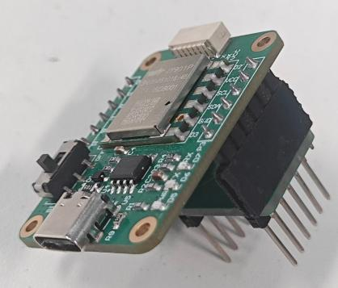
有时间可以给集成板PCB优化一下，加一个控制机械臂舵机开关的，每次调试的时候复位太麻烦了，要是能够直接开关那个舵机的电源就方便很多。

设计报告
文档写好看点，哪怕内容只是看的人只是一扫而光，样式，排版和图都规范，让别人看的舒服而不是一眼就觉得写这个报告的队是个没水平的。虽然说大家的分都差不多，但总有好坏之分，不要当最次的分母。

